**Міністерство освіти і науки України**

**Національний університет «Запорізька Політехніка»**

Кафедра програмних засобів

**ЗВІТ**

з лабораторної роботи № 3

з дисципліни «Soft skills, групова динаміка та комунікації» на тему:

«СЕРЕДОВИЩЕ INTERNET ЯК ЗАСІБ КОМУНІКАЦІЇ»

**Виконав:**

студент групи КНТ-122 О. А. Онищенко

**Прийняли:**

асистент: Д. А. Каврін

2023

1 СЕРЕДОВИЩЕ INTERNET ЯК ЗАСІБ КОМУНІКАЦІЇ

1.1 Мета роботи

1.1.1 Вивчити основні можливості середовища Internet та здобути навички з пошуку інформації в Internet та використання онлайн-сервісів пошукових систем.

1.1.2 Вивчити основні можливості сучасних веб-браузерів та інструменти, що використовуються для роботи з даними в мережі.

1.1.3 Здобути навички з використання розглянутих інструментів для професійних потреб та роботи в групі.

1.2 Завдання роботи

1.2.1 Ознайомитися з основними теоретичними відомостями за темою роботи, використовуючи дані методичні вказівки, а також рекомендовану літературу.

1.2.2 Вивчити принципи роботи пошукових систем та інструментарій, що надається ними.

1.2.3 Виконати пошук інформації в Internet за допомогою різних пошукових серверів:

a) знайти та навести у звіті визначення п’яти з наступних спеціальних термінів: інформаційна технологія, програмне забезпечення, протокол, інформація, файл, дані, мова програмування, операційна система, база даних, компілятор, ASCII, графічний редактор, комп’ютерна мережа, сервер, комп’ютерний вірус, модуль, система керування вмістом, парадигма програмування, гіпертекст, віджет, комунікація, веб-сайт, URL, текстовий редактор, електронна пошта, інтернет-спільнота, фішинг, RSS, плагін, веб-портал, віртуальна машина, інтерпретатор, інтернет-бот, файрвол, проксі-сервер, веб-сервер, транслятор, емулятор, синтаксис, семантика (за варіантом);

б) знайти за допомогою системи Google Академія та привести у відповідності зі стандартом ДСТУ ГОСТ 7.1:2006 «Система стандартів з інформації, бібліотечної та видавничої справи. Бібліографічний запис. Бібліографічний опис. Загальні вимоги та правила складання» бібліографічні дані книг або статей з журналів (за останні 5 років) за спеціальністю: 10 загалом за спеціальністю та 5 за однією з наступних тем: операційні системи Android, Linux, iOS, OS X, FreeBSD, мови програмування Python, Perl, Java, PHP, C#, Ruby, SQL, Objective-C, Erlang, мови розмітки XML та LaTex, системи керування базами даних MySQL та Oracle Database, системи керування вмістом Joomla!, Drupal, WordPress, графічні редактори CorelDRAW та Adobe Photoshop, веб-сервери Apache та IIS (за варіантом);

в) привести у звіті коротку біографію, область наукової діяльності та досягнення 5 з наступних діячів: Алан Кей, Лінус Торвальдс, Метью Грей, Енді Рубін, Тім Бернерс-Лі, Мартін Купер, Денніс Рітчі, Кен Швабер, Конрад Цузе, Чарлз Беббідж, Норберт Вінер, Алан Тюрінг, Френк Розенблат, Марвін Мінський, Алан Тюринг, Стів Джобс, В.М. Глушков, Ґвідо ван Россум, Расмус Лердорф, Б'ярн Страуструп, Кен Томпсон, А́ ндерс Ге́йлсберґ, Брендан Айк, Ні́клаус Вірт, Ада Лавлейс, Білл Гейтс, Пол Аллен, Едгар Кодд, Норберт Вінер, Стів Возняк, Річард Столмен, Ларрі Пейдж, Сергі́й Брін, Джеймс Гослінг, Брем Коен, Ларрі Волл, Міґель де Ікаса, Джордж Буль, Джон фон Нейман, Говард Каннінгем (за варіантом).

1.2.4 Обрати запит для пошуку та порівняти результати пошуку для різних пошукових систем (хоча б трьох), заповнивши таблицю, що містить такі стовпці: – No з/п; – адреса пошукового сервера; – перелік перших 10 сайтів, що найдені за результатами пошуку (URL-адреси); – коротка назва кожного сайту; – релевантність кожного отриманого результату запиту та середній результат для кожного пошукового сервера. Стовпець «релевантність запиту» розділяється на дві колонки, перша з яких заповнюється студентом на власний розсуд як суб’єктивна оцінка (за 100 бальною шкалою) відповідності знайденої інформації введеному запиту, а друга заповнюється як обчислена оцінка Rel:

$$Rel = Ws + k1Wp$$

де Ws – міра, що визначає частоту появи окремого слова в тексті веб-сторінки та дорівнює добутку відношень кількості входжень кожного слова в текст веб-сторінки до кількості слів у документі; k1 – коефіцієнт, що визначає значимість міри Wp по відношенню до Ws (встановлюється студентом суб’єктивно); Wp – міра, що визначає частоту появи цілого тексту запиту в тексті веб-сторінки і дорівнює відношенню кількості входжень повного тексту запиту в текст веб-сторінки до тієї ж кількості, збільшеної на одиницю.

1.2.5 Обрати деяке зображення для пошуку, виконати пошук на різних пошукових серверах, заповнити таблицю порівняння результатів аналогічно п. 1.2.4, навести результати пошуку найбільш релевантної інформації (релевантність оцінити суб’єктивно).

1.2.6 За допомогою бази знань та набору обчислювальних алгоритмів Wolfram Alpha розв’язати диференційне рівняння та систему лінійних алгебраїчних рівнянь, виконати операції над матрицями.

1.2.7 Створити додаткову поштову скриньку та перенаправити листи з неї на основну.

1.2.8 Вивчити принципи роботи в Internet за допомогою браузерів Google Chrome, Mozilla Firefox, Opera, Internet Explorer, Safari (хоча б трьох з перелічених).

1.2.9 Обрати критерії порівняння та виконати порівняння розглянутих браузерів, для чого заповнити відповідну таблицю.

1.2.10 Синхронізувати дані веб-перегляду на різних пристроях з доступом до Internet в одному з браузерів.

1.2.11 Заблокувати рекламу в браузері.

1.2.12 Оформити звіт з роботи.

1.2.13 Відповісти на контрольні запитання.

1.3 Короткі теоретичні відомості

Інтернет – глобальна телекомунікаційна мережа інформаційних та обчислювальних ресурсів. Мережу Інтернет можна описати як велику цифрову магістраль – систему, що зв'язує мільйони комп'ютерів, підключених до тисяч мереж по всьому світу. Інтернет служить фізичною основою для Всесвітньої павутини.

Всесвітня павутина – розподілена система, яка надає доступ до пов'язаних між собою документів, розташованих на різних комп'ютерах, підключених до Інтернету. Всесвітню павутину утворюють мільйони web-серверів. Зараз, коли слово Інтернет вживається в побуті, частіше за все мається на увазі саме Всесвітня павутина і доступна в ній інформація, а не сама фізична мережа.

Інтернет функціонує, не маючи жодної центральної організації, яка здійснювала б управління мережею, за винятком Центру мережної інформації Інтернет, InterNIC (Internet Network Information Center), – організації, яка надає інформаційні та реєстраційні послуги для користувачів Інтернет.

Протокол TCP / IP (Transmission Control Protocol / Internetwork Protocol), що найчастіше застосовується в Інтернеті, розроблений з урахуванням того, щоб комп'ютери всіх видів могли спільно використовувати мережні засоби і безпосередньо взаємодіяти один з одним як одна ефективно інтегрована комп'ютерна мережа.

Інтернет – це загальнодоступна мережа, відкрита для будь-якого користувача, що має модем і / або інстальоване програмне забезпечення для роботи за протоколом TCP / IP. Допуск в Інтернет через постійне мережне з'єднання або комутовану лінію надається провайдером послуг Інтернет (Internet Service Provider – ISP).

На зв'язані комп'ютери також накладається відповідальність за забезпечення створення і підтримки зв'язку. Основний принцип полягає в тому, щоб будь-який комп'ютер міг зв'язатися з будь-яким іншим комп'ютером в мережі.

1.4 Результати пошуку інформації

А) Терміни

Інформація - це відомості про об'єкти, явища, події, процеси, їхні параметри, властивості та стани, які можуть бути передані за допомогою різних засобів комунікації, таких як усне, письмове, візуальне, електронне та інші. Інформація може бути корисною для людей, організацій та суспільства в цілому, оскільки дозволяє збільшити рівень знань, покращити прийняття рішень та забезпечити ефективність діяльності.

Комп'ютерна мережа - це система зв'язку між двома або більше комп'ютерами, які з'єднані між собою для обміну даними та спільного використання пристроїв. Комп'ютерні мережі можуть бути локальними, які об'єднують комп'ютери та інші пристрої на обмеженій площі, або глобальними, які з'єднують комп'ютери з усього світу, такі як Інтернет.

Сервер - це комп'ютер, який надає користувачам свої обчислювальні і дискові ресурси, а також доступ до збереженої на ньому інформації з віддалених клієнтських пристроїв. Сервер може бути розташований як на локальній, так і на глобальній мережі. Він може бути спеціалізованим для виконання на ньому сервісного програмного забезпечення. Сервери використовуються для зберігання, обробки та передачі даних, а також для надання доступу до різноманітних сервісів та програм.

Гіпертекст - це текстовий документ, який містить посилання на інші документи або фрагменти цього ж документа, які називаються гіперпосиланнями. Гіпертекстові документи містять зв'язки з іншими документами або записами, що дозволяє користувачам переходити з одного документа на інший. Гіпертекст - це принцип організації інформаційних одиниць, за якого окремі елементи зв'язані між собою асоціативними відносинами.

Веб-сайт - це сукупність веб-сторінок, які містять інформацію та залежний вміст, доступні через Інтернет. Веб-сайт може бути використаний для різних цілей, таких як реклама, продаж товарів, надання інформації тощо.

Б) Бібліографічні дані

За спеціальністю

Алгоритм

Адріан Люксі. "Етика алгоритмів: Огляд літератури" [текст] / Адріан Люксі - Лілль: Асоціація обчислювальної техніки, 2021. - 12 сторінок.

Брандмауер

Брукс, Р. Д. Розуміння брандмауерів: Моделі атак та аналітичні підходи [Текст] / Роберт Д. Брукс та Х'ю П. Робінсон. - Hershey, PA: IGI Global, 2020. - 351 сторінок.

Компілятор

Ендрю Вотерман та ін. "Керівництво з набору інструкцій RISC-V, том II: Привілейована архітектура" [текст] / Ендрю Вотерман та ін. - Берклі, Каліфорнія: RISC-V Foundation, 2019. - 96 сторінок.

Налагодження

Джинхан Кім, Джегван Пак, Юнкі Сонг та Сунхун Кім. "Виявлення помилок SQL у додатках баз даних за допомогою відповідей на запитання природною мовою" [текст] / Джинхан Кім, Джегван Пак, Юнкі Сонг та Сунгун Кім. - Нью-Йорк: Асоціація обчислювальної техніки, 2021. - 14 сторінок.

Структури даних

Френк МакШеррі. "Іржа та майбутнє системного програмування". [текст] / Френк МакШеррі. - Нью-Йорк, штат Нью-Йорк: Асоціація обчислювальної техніки, 2018. - 3 сторінки.

Функції

Ральф Хінце. Масштабований підхід до функціонального програмування з лінійними типами [текст] / Ральф Гінце. - Нью-Йорк: Асоціація обчислювальної техніки, 2018. - 13 сторінок.

IDE

Маркус Венінгер. Порівняльне дослідження чотирьох IDE для динамічно та статично типізованих мов [текст] / Маркус Венінгер - Мюнхен, Німеччина: Технічний університет Мюнхена, 2020. - 41 сторінка.

Цикл

Абдулрахман Альхарбі. "Автоматизація програм пошуку циклів за допомогою генетичного алгоритму". [текст] / Абдулрахман Альхарбі. - Аль-Кассім, Саудівська Аравія: Міжнародний журнал передових комп'ютерних наук та застосувань, 2021. - 7 сторінок.

Об’єктно-Орієнтоване програмування

Хрвоє Белані. Покращення якості коду за допомогою стандартів кодування та оглядів коду: Приклад з об'єктно-орієнтованого програмування [текст] / Хрвоє Белані - Загреб: 12-а Міжнародна конференція з програмних технологій (ICSOFT), 2017. - 12 сторінок.

Рекурсія

Лаура Ковач, Андрій Воронков, Сімон Віммер. Дивовижні послідовності: Швидкий та надійний симулятор рекурсивних схем [текст] / Лаура Ковач, Андрій Воронков, Саймон Віммер - Оксфорд, Велика Британія: Оксфордський університет, 2021. - 21 сторінка.

Обрані

Linux

Грег Кроа-Хартман. "Стабільні дерева ядра та API стабільного ядра" [текст] / Грег Кроа-Хартман. - Лос-Аламітос, Каліфорнія: IEEE Computer Society, 2018. - 6 сторінок.

Python

Бейкер, І. Розробка програми на основі Python для аналізу даних [текст] / Ян Бейкер. - Мельбурн: Австралійський національний університет, 2019. - 10 сторінок.

LaTeX

Нельсон Бібі. LaTeX та друзі [текст] / Нельсон Х. Ф. Бібі. - Солт-Лейк-Сіті: Математичний факультет Університету штату Юта, 2020. - 227 сторінок.

MySQL

Аніла Сахар. Методи оптимізації продуктивності бази даних MySQL [текст] / Аніла Сахар - Міжнародний журнал передових комп'ютерних наук та застосувань, 2021 - 13 сторінок.

WordPress

Катріна Логі та Ендрю Р. Браун. "Юзабіліті-тестування WordPress для спільного накопичення знань" [текст] / Катріна Логі та Ендрю Р. Браун - Торонто: Springer International Publishing AG, 2018. - 11 сторінок.

В) Біографії

Лінус Торвальдс

Лінус Бенедікт Торвальдс народився 28 грудня 1969 року в Гельсінкі, Фінляндія. Він є фінсько-американським програмістом, який започаткував розробку операційної системи Linux. Торвальдс почав розробку Linux у 1991 році, коли він був студентом університету. Він створив ядро операційної системи, а потім відкрив його для спільного використання та розробки. Linux став однією з найпопулярніших операційних систем у світі, використовується він у багатьох сферах, включаючи науку, бізнес та розваги.

За свою кар'єру Лінус Торвальдс отримав багато нагород та визнання. У 1997 році він отримав премію технологічної інновації від Фонду Массачусетського технологічного інституту. У 1999 році журнал Time включив його до списку 100 найвпливовіших людей світу. У 2000 році він отримав премію Мільвана Філдса за свої досягнення в області математики.

Лінус Торвальдс продовжує працювати над розвитком Linux та інших проектів у сфері відкритого програмного забезпечення. Він є одним з найвідоміших та найвпливовіших програмістів у світі, який зробив значний внесок у розвиток комп'ютерної науки та технологій.

Стів Джобс

Стів Джобс народився 24 лютого 1955 року в місті Сан-Франциско, США. Він заснував компанію Apple разом із Стівом Возняком в кінці 1970-х років, де створили один з перших комерційно успішних персональних комп'ютерів. Джобс був відомий своїм баченням майбутнього технологій та дизайну, що дозволило йому створити інноваційні продукти, такі як iPod, iPhone та iPad. Він також був засновником компанії Pixar, яка стала однією з провідних компаній у галузі анімації. Джобс був визнаний світовим лідером у галузі технологій та бізнесу, його досягнення включають створення першого персонального комп'ютера, революцію в музичній індустрії з випуском iPod та iTunes, а також першого смартфона iPhone. Він помер у жовтні 2011 року від раку піджелудкової залози, але його спадок продовжує жити в Apple та в технологічній галузі загалом.

Білл Гейтс

Білл Гейтс є одним з найвідоміших підприємців революції персонального комп'ютера. Він народився 28 жовтня 1955 року в Сіетлі, штат Вашингтон, США. Гейтс заснував компанію Microsoft у 1975 році разом з Полом Алленом. Він відомий своїми бізнес-практиками, які вважаються антиконкурентними. Білл Гейтс є автором книги "The Road Ahead", яка була опублікована в 1995 році. Він також відомий своїми благодійними діями, зокрема, через Білл і Мелінда Гейтс Фаундейшн, яка займається боротьбою зі світовими проблемами, такими як голод, бідність та хвороби. Білл Гейтс є одним з найбагатших людей у світі, а його чистий дохід становить більше 100 мільярдів доларів США.

Стів Возняк

Стів Возняк народився 11 серпня 1950 року в місті Санівейл, штат Каліфорнія, США. Він є американським інженером та підприємцем, який заснував компанію Apple разом з Стівом Джобсом. Возняк зробив значний вклад у розробку персональних комп'ютерів та інших технологій. У 1983 році він отримав Національну медаль технології США за видатні досягнення в галузі технологій. Возняк також активно займається доброчинністю, підтримує молоді таланти та допомагає знедоленим.

Ларрі Пейдж

Ларрі Пейдж народився 26 березня 1973 року в Сполучених Штатах Америки. Він є американським дослідником інтернет-технологій та розробником пошукової системи Google. Пейдж є співзасновником Google разом зі своїм другом Сергієм Бріном. Він також є співзасновником Alphabet Inc., материнської компанії Google. Пейдж був головою Google з 1997 по 2001 рік, а потім знову з 2011 по 2015 рік. Він також був членом ради директорів компанії з 1997 по 2001 рік та знову з 2017 по 2019 рік. У 2019 році Пейдж покинув посаду в компанії.

Пейдж є автором багатьох патентів, пов'язаних з пошуковими системами та інтернет-технологіями. Він також був визнаний журналом Time одним з 100 найвпливовіших людей світу у 2004, 2005, 2006 та 2007 роках. У 2002 році він отримав ступінь доктора філософії в галузі комп'ютерних наук з Університету Стенфорда.

Одним з найбільших досягнень Пейджа є створення Google, яка стала однією з найбільших та найвпливовіших компаній в світі. Він також зробив вагомий внесок у розвиток пошукових систем та інтернет-технологій.

1.5 Таблиця порівняння обраних до аналізу браузерів

| **Критерії** | **Edge** | **Chrome** | **Internet Explorer** |
| --- | --- | --- | --- |
| Можливості | Вбудований PDF-зчитувач, колекції, режим читання із зануренням, запобігання відстеженню | Вбудований PDF-зчитувач, розширення, синхронізація між пристроями | Сумісність зі старими веб-сайтами, елементи керування ActiveX |
| Простота використання | Зручний інтерфейс, проста навігація, налаштовувана стартова сторінка | Зручний інтерфейс, проста навігація, налаштовувана стартова сторінка | Зручний інтерфейс, проста навігація, налаштовувана стартова сторінка |
| Продуктивність | Швидкий перегляд, низьке використання пам'яті, тривалий час роботи від акумулятора | Швидкий перегляд, низьке використання пам'яті, тривалий час роботи від акумулятора | Повільний перегляд веб-сторінок, високе використання пам'яті, низький час автономної роботи |
| Безпека | Розширені функції безпеки, регулярні оновлення, захист від фішингу та шкідливих програм | Розширені функції безпеки, регулярні оновлення, захист від фішингу та шкідливих програм | Вразливий до загроз безпеки, більше не підтримується корпорацією Майкрософт |

1.6 Порівняльні таблиці, що відображують результати пошуку інформації та зображень у середовищі Internet за допомогою різних пошукових серверів.

Таблиця 1 – Порівняння пошуку за запитом

| **Пошуковик** | **Номер запиту** | **URL сайту** | **Коротка назва сайту** | **Релевантність** | |
| --- | --- | --- | --- | --- | --- |
| **Суб'єктивна** | **За формулою** |
| Google | 1 | <https://mailchimp.com/resources/optimize-your-website-for-mobile-page-speed/> | Mailchimp | 78 | 0.7362 |
| 2 | <https://www.x-cart.com/blog/speed-up-website.html> | Xcart | 95 | 0.8525 |
| 3 | <https://www.codeinwp.com/blog/improve-mobile-page-speed/> | Codeinwp | 84 | 0.4918 |
| 4 | <https://neilpatel.com/blog/mobile-site-load-faster/> | Neilpatel | 79 | 0.9284 |
| 5 | <https://delante.co/how-to-make-your-mobile-site-load-faster/> | Delante | 71 | 0.2631 |
| 6 | <https://wp-rocket.me/blog/how-to-make-your-mobile-site-load-faster/> | WPRocket | 96 | 0.6170 |
| 7 | <https://www.thinkwithgoogle.com/marketing-strategies/app-and-mobile/mobile-speed-optimization/> | Think with Google | 72 | 0.1783 |
| 8 | <https://mobile1st.com/7-ways-to-improve-mobile-page-speed/> | Mobile1st | 98 | 0.9855 |
| 9 | <https://www.youtube.com/watch?v=gdMzSd7QOjw> | Youtube | 86 | 0.6256 |
| 10 | <https://www.youtube.com/watch?v=-H1DnE6rhJY> | Youtube | 90 | 0.4010 |
| Bing | 1 | <https://mobile1st.com/7-ways-to-improve-mobile-page-speed/#:~:text=7%20Ways%20To%20Improve%20Mobile%20Page%20Speed%201,Use%20gzip%20compression%20to%20reduce%20file%20size%20> | Mobile1st | 91 | 0.7147 |
| 2 | <https://neilpatel.com/blog/mobile-site-load-faster/> | Neilpatel | 83 | 0.1542 |
| 3 | <https://www.forbes.com/sites/forbesbusinesscouncil/2021/07/21/optimizing-a-website-for-mobile-12-critical-elements/?sh=210afc3c7899> | Forbes | 85 | 0.5299 |
| 4 | <https://www.codeinwp.com/blog/improve-mobile-page-speed/> | Codeinwp | 99 | 0.7876 |
| 5 | <https://mailchimp.com/resources/optimize-your-website-for-mobile-page-speed/> | Mailchimp | 88 | 0.8640 |
| 6 | <https://support.google.com/google-ads/answer/7323900?hl=en> | Google Ads Help | 76 | 0.4021 |
| 7 | <https://wp-rocket.me/blog/how-to-make-your-mobile-site-load-faster/> | WPRocket | 97 | 0.0439 |
| 8 | <https://blog.hubspot.com/marketing/how-to-reduce-your-websites-page-speed> | Hubspot | 73 | 0.7275 |
| 9 | <https://www.codeinwp.com/blog/website-speed-optimization-guide/> | Codeinwp | 81 | 0.9602 |
| 10 | <https://www.hostpapa.com/blog/web-design-development/how-to-optimize-websites-for-mobile-devices/> | Hostpapa | 89 | 0.2853 |
| DuckDuckGo | 1 | <https://neilpatel.com/blog/mobile-site-load-faster/> | Neilpatel | 87 | 0.8397 |
| 2 | <https://www.codeinwp.com/blog/improve-mobile-page-speed/> | Codeinwp | 92 | 0.6808 |
| 3 | <https://www.forbes.com/sites/forbesbusinesscouncil/2021/07/21/optimizing-a-website-for-mobile-12-critical-elements/?sh=57b2c3e78996> | Forbes | 75 | 0.2504 |
| 4 | <https://mailchimp.com/resources/optimize-your-website-for-mobile-page-speed/> | Mailchimp | 77 | 0.7957 |
| 5 | <https://blog.hubspot.com/marketing/how-to-reduce-your-websites-page-speed> | Hubspot | 80 | 0.9202 |
| 6 | <https://www.thinkwithgoogle.com/marketing-strategies/app-and-mobile/mobile-speed-optimization/> | Think with Google | 94 | 0.5764 |
| 7 | <https://gigsdoneright.com/how-to-optimize-website-for-mobile/> | Gigs Done Right | 93 | 0.3159 |
| 8 | <https://www.hostinger.com/tutorials/website-optimization> | Hostinger | 74 | 0.4381 |
| 9 | <https://www.x-cart.com/blog/speed-up-website.html> | X-Cart | 82 | 0.6872 |
| 10 | <https://blog.hubspot.com/website/how-to-optimize-website-speed> | Hubspot | 100 | 0.5727 |

Таблиця 2 – Порівняння пошуку зображення

| **Пошуковик** | **Номер запиту** | **URL сайту** | **Коротка назва сайту** | **Релевантність** | |
| --- | --- | --- | --- | --- | --- |
| **Суб'єктивна** | **За формулою** |
| Google | 1 |  |  | 95 | 0.2815 |
| 2 |  |  | 87 | 0.9203 |
| 3 |  |  | 100 | 0.4776 |
| 4 |  |  | 93 | 0.6331 |
| 5 |  |  | 75 | 0.1884 |
| 6 |  |  | 99 | 0.7496 |
| 7 |  |  | 98 | 0.5328 |
| 8 |  |  | 72 | 0.8751 |
| 9 |  |  | 82 | 0.2923 |
| 10 |  |  | 73 | 0.5997 |
| Bing | 1 |  |  | 77 | 0.6791 |
| 2 |  |  | 89 | 0.8625 |
| 3 |  |  | 92 | 0.0103 |
| 4 |  |  | 90 | 0.8156 |
| 5 |  |  | 79 | 0.3826 |
| 6 |  |  | 84 | 0.9368 |
| 7 |  |  | 70 | 0.4979 |
| 8 |  |  | 86 | 0.1622 |
| 9 |  |  | 97 | 0.8748 |
| 10 |  |  | 88 | 0.1338 |

1.7 Копії екранних форм з результатами роботи з поштовою скринькою, математичними обчисленнями та веб-браузерами.

1.7.1 WolframAlpha

Диференційне рівняння

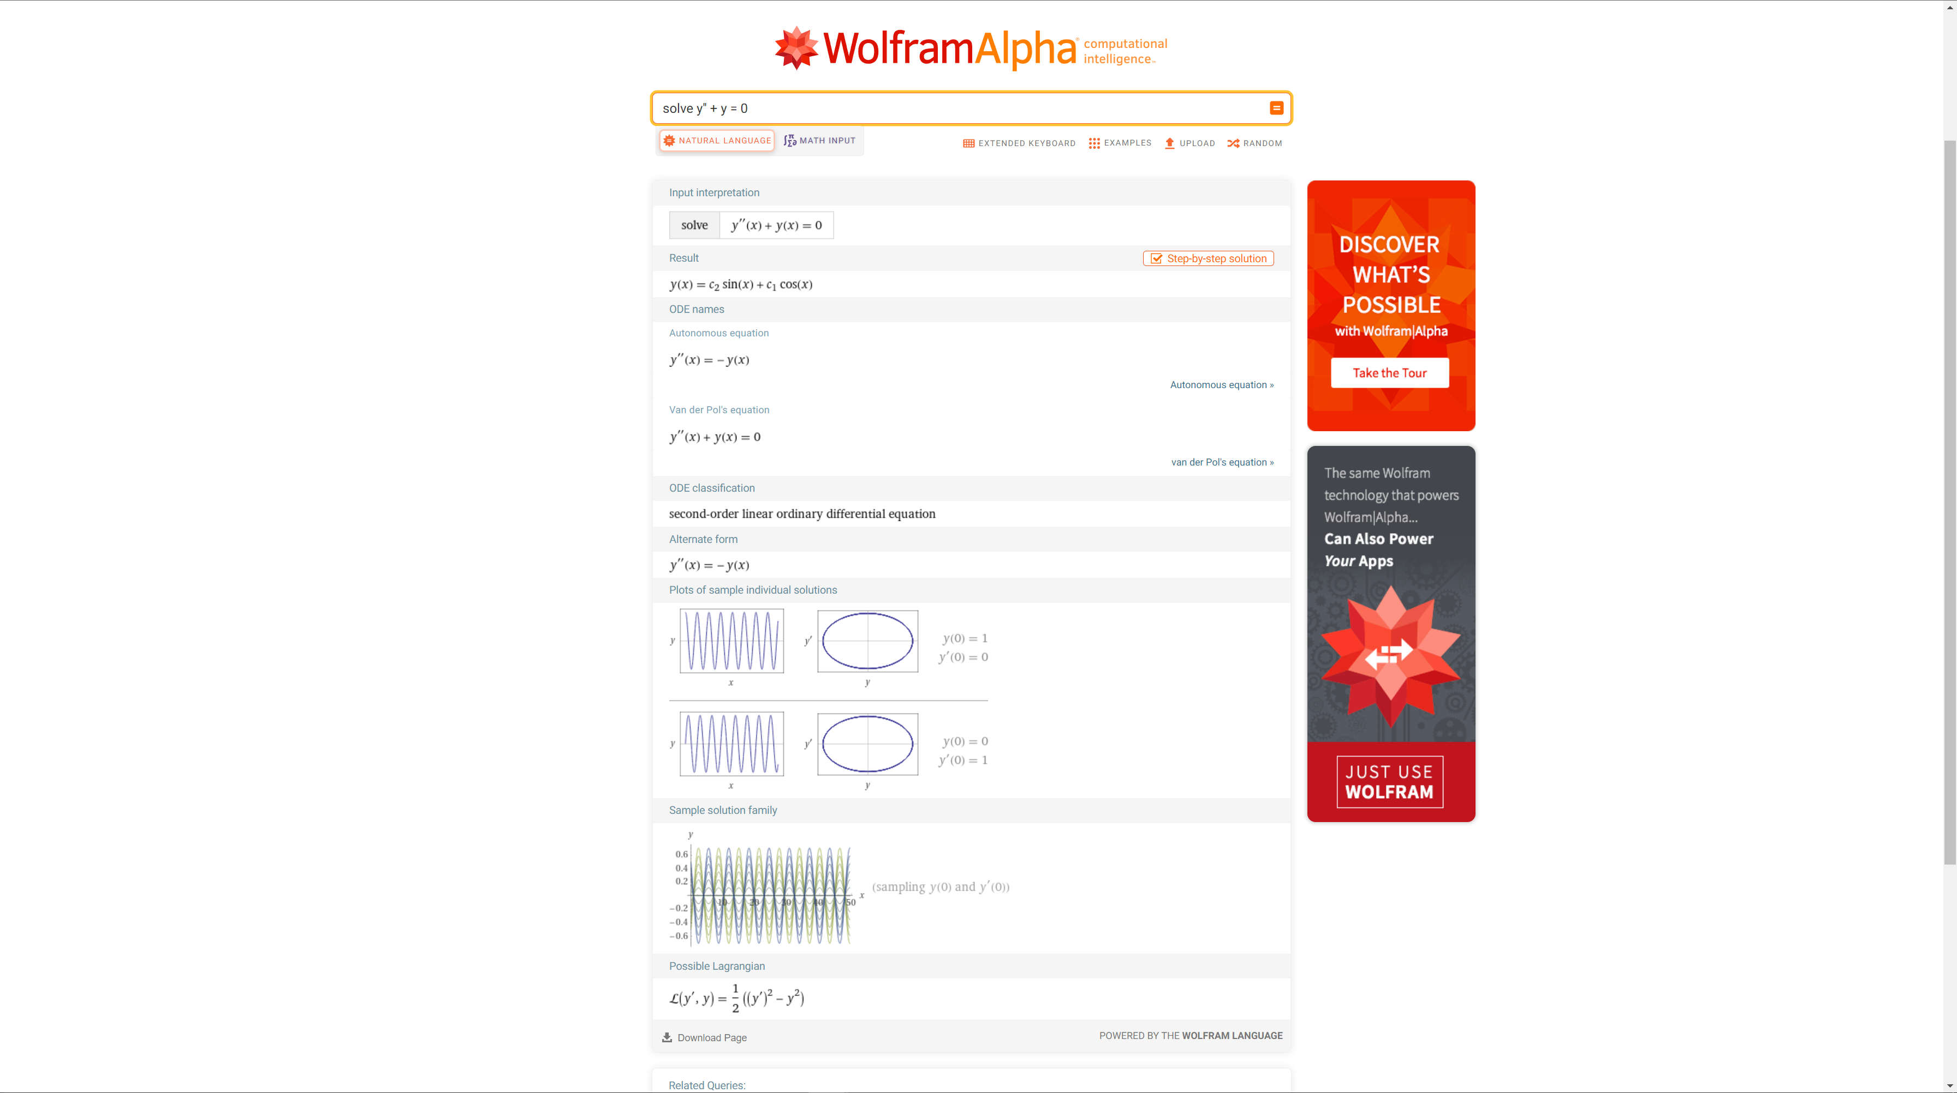

Система лінійних алгебраїчних рівнянь

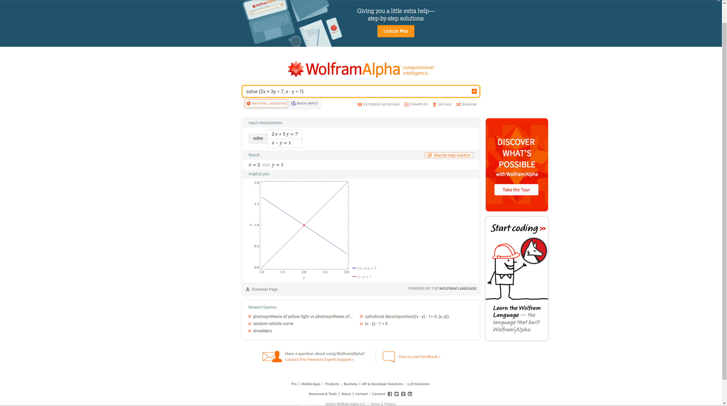

Операції над матрицями

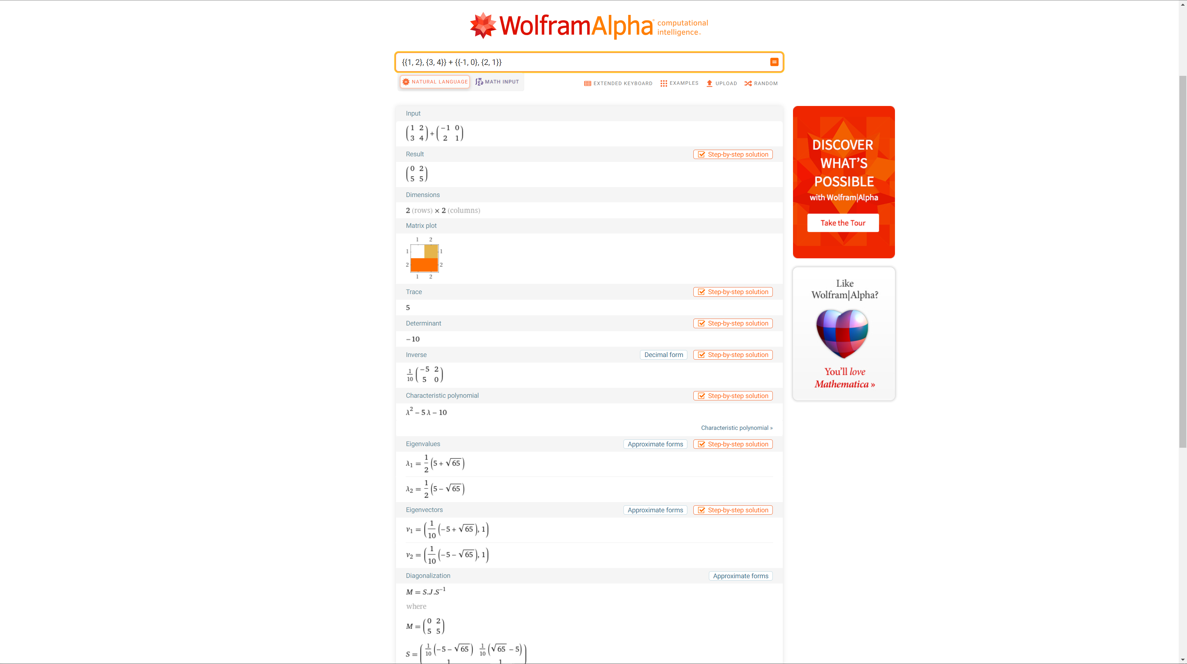

1.7.2 Перенаправлення листів на основну пошту

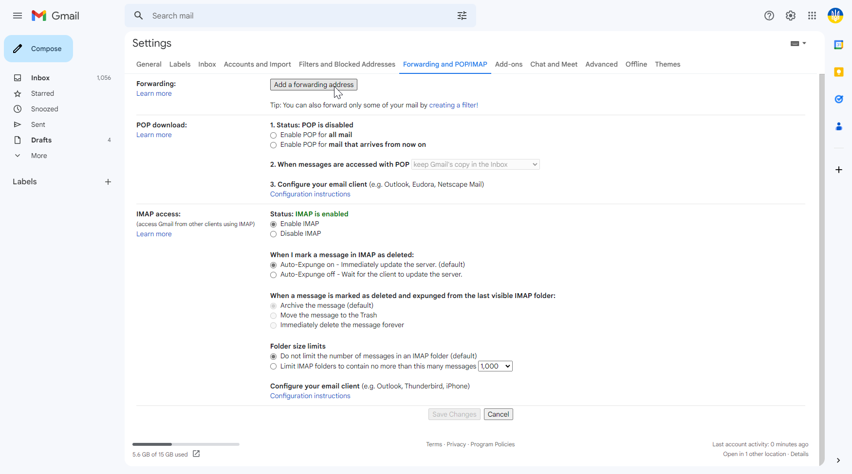

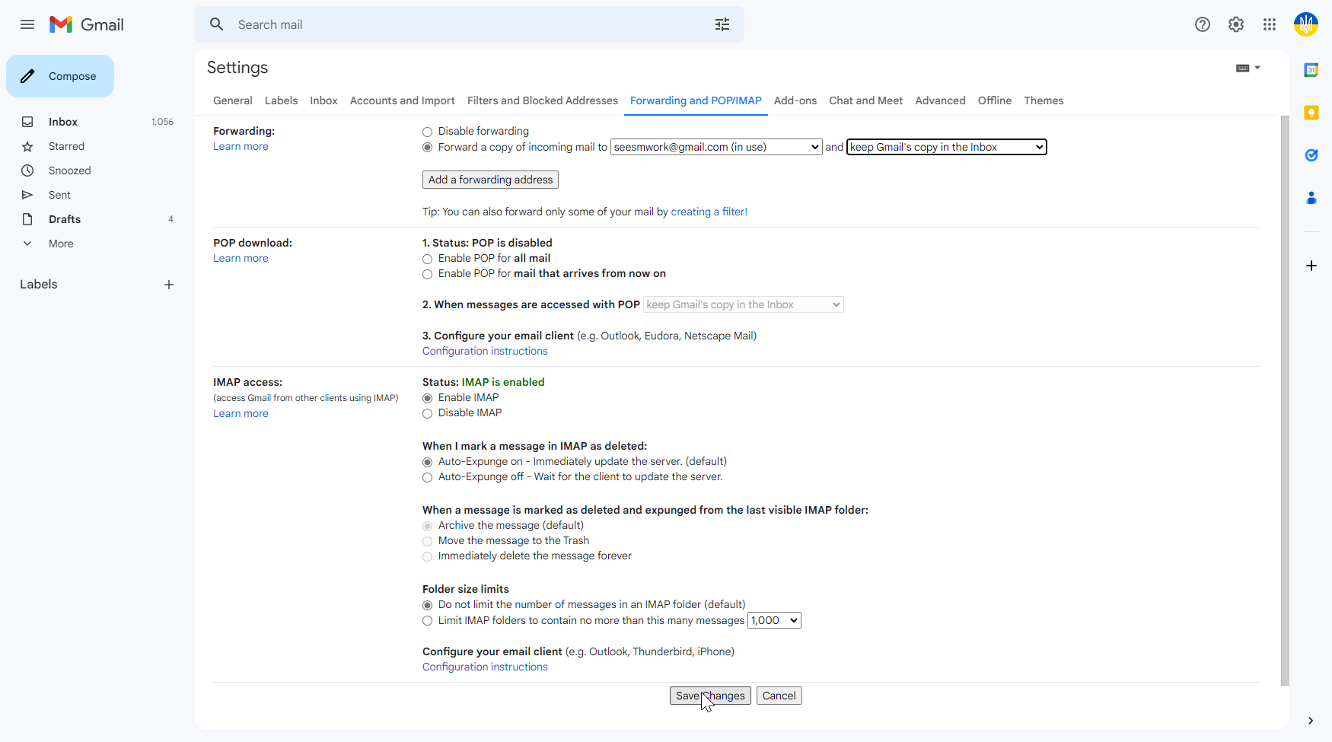

1.7.3 Синхронізація даних

1.7.4 Блокування реклами в браузері

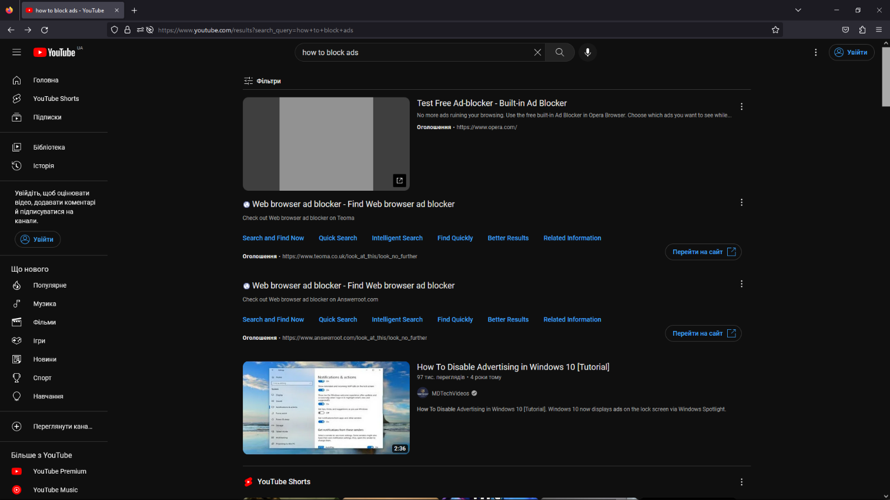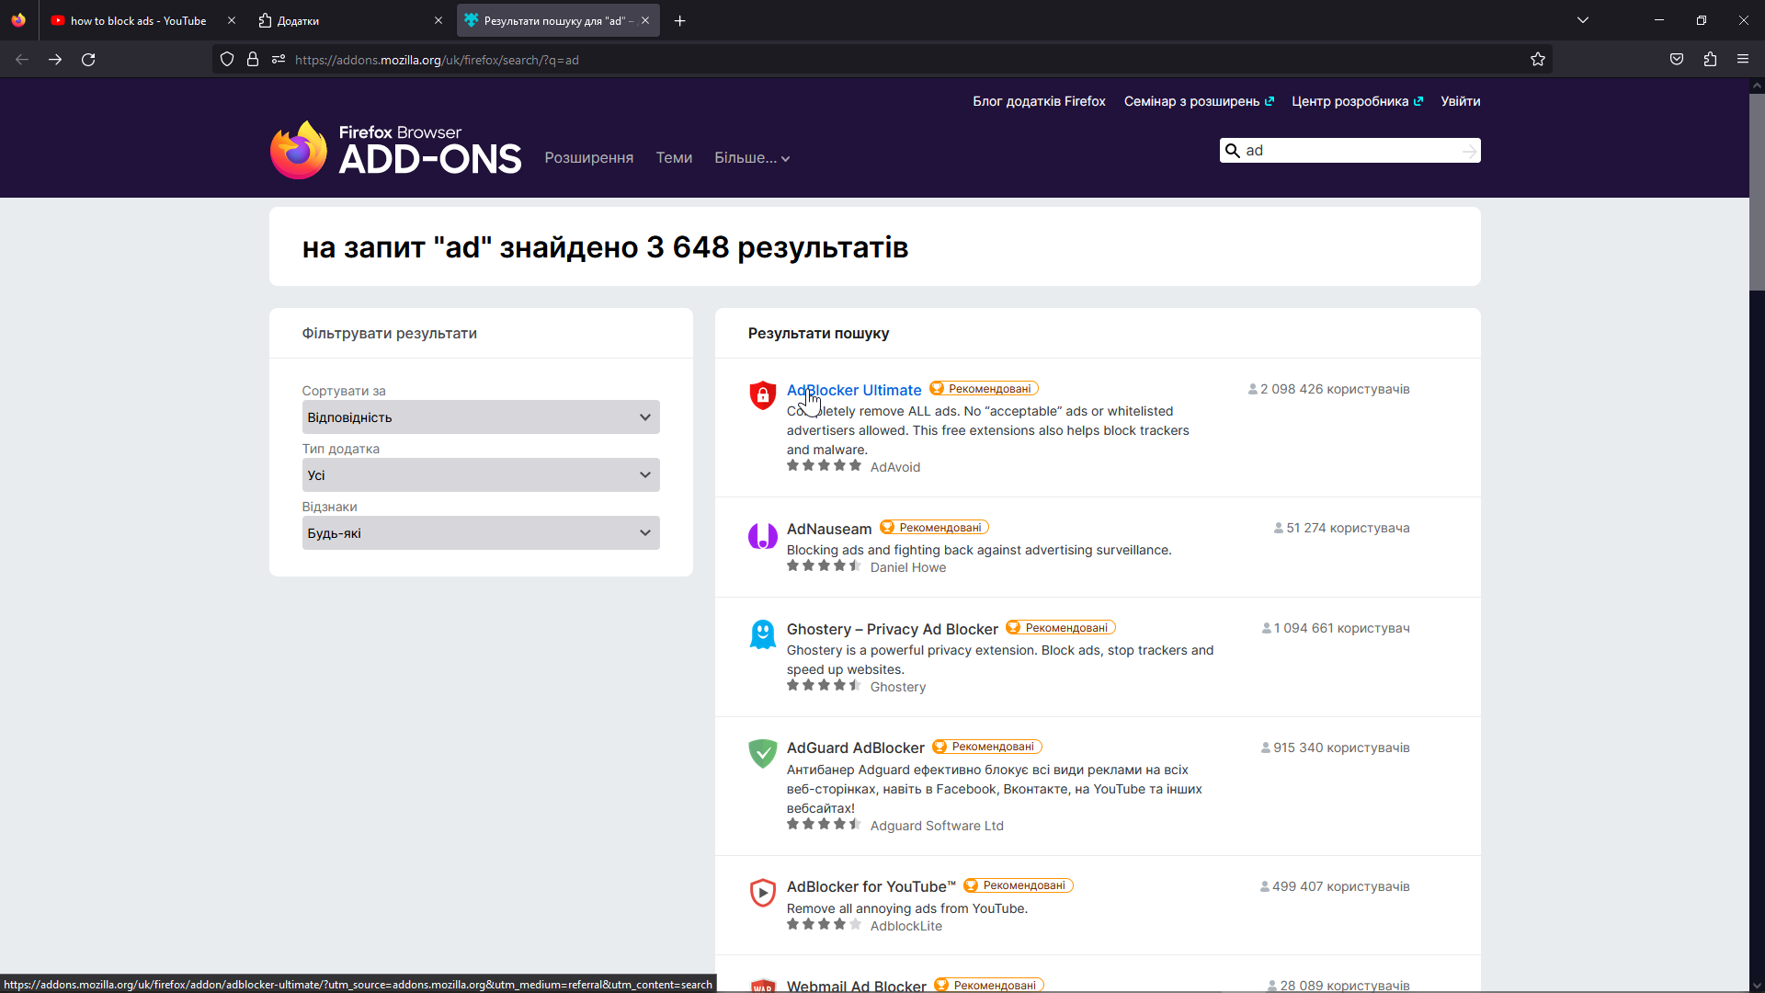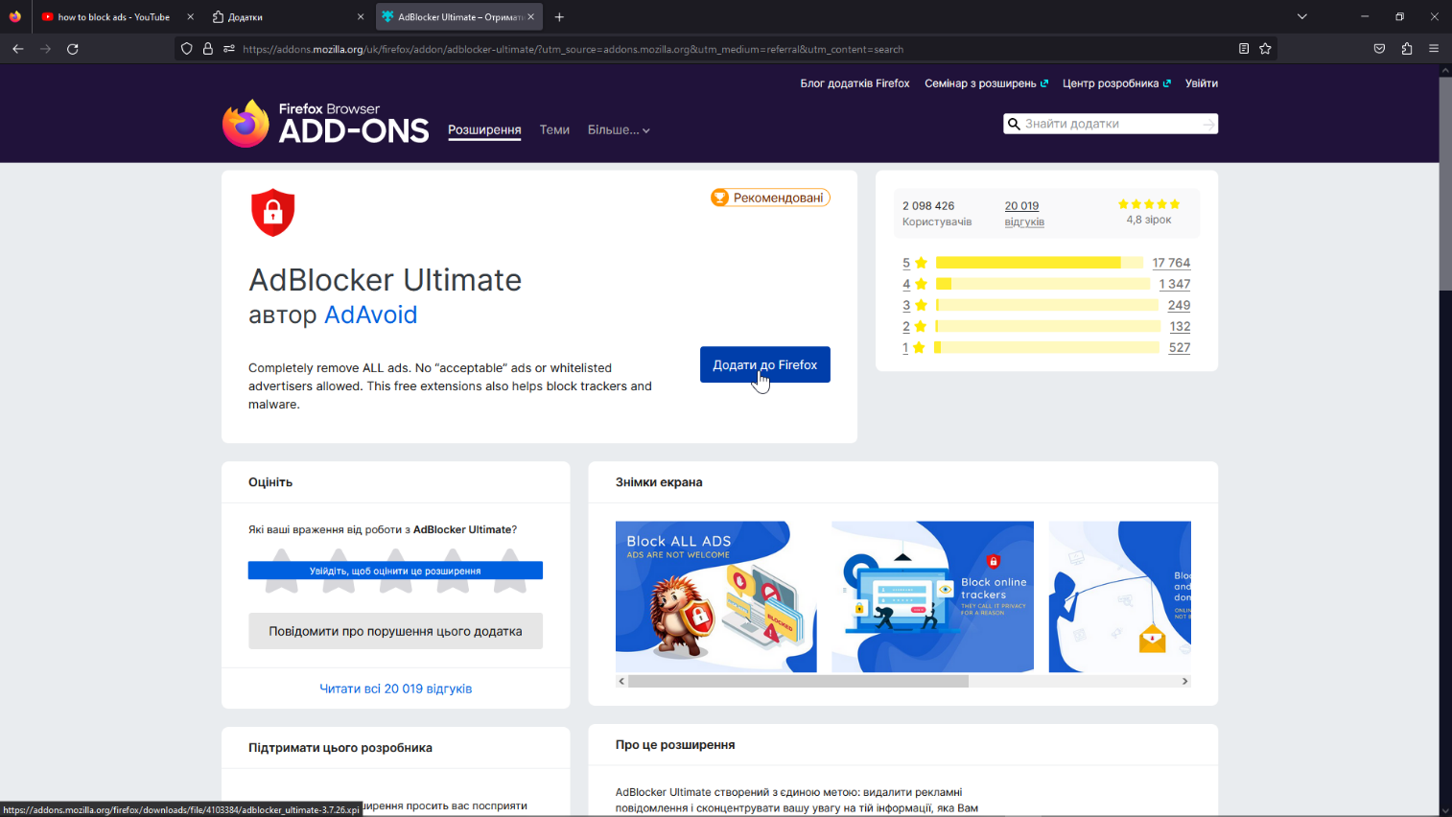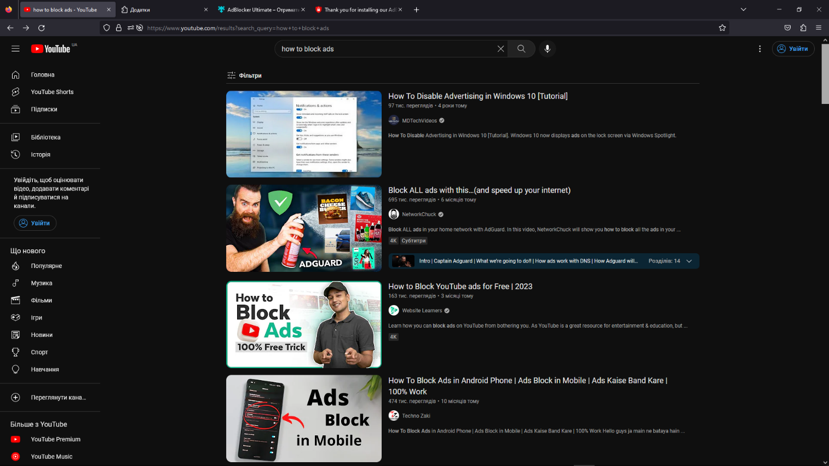

Висновки

В цій роботі ми вивчили основні можливості середовища Internet та здобули навички з пошуку інформації в Internet та використання онлайн-сервісів пошукових систем.

3.5.1 Поясніть поняття Інтернет-протоколу.

Інтернет-протокол (IP) - це протокол мережевого рівня, який використовується для передачі датаграм між мережами. IP розпізнає формат заголовка пакета, але не аналізує та не піклується про фактичні дані. Він приймає та передає будь-які дані, передані протоколами верхніх рівнів.

У мережі Інтернет використовується сімейство протоколів TCP/IP. TCP/IP - це основний протокол Інтернету, який визначає обмін даними між різними програмами. Протоколи задають способи передачі даних, повідомлень, обробку помилок мережі, а також дозволяють розробити стандарти, що не пов'язані з конкретною апаратною платформою.

TCP/IP складається з двох протоколів: Transmission Control Protocol (TCP) та Internet Protocol (IP). IP відповідає за передачу даних між мережами, а TCP - за передачу даних між програмами на різних комп'ютерах в мережі. TCP забезпечує надійну передачу даних, контролює цілісність даних та відновлює втрачені пакети.

Усі параметри, від швидкості передачі даних і до методів адресації при транспортуванні окремих повідомлень, визначаються і задаються протоколами, що використовуються в даній конкретній мережі. Інтернет-провайдери забезпечують доступ до глобальної мережі Інтернет та обслуговують програми-сервери, які забезпечують доступ до Інтернету.

Отже, Інтернет-протокол (IP) - це протокол мережевого рівня, який використовується для передачі датаграм між мережами. TCP/IP - це основний протокол Інтернету, який визначає обмін даними між різними програмами. TCP/IP складається з двох протоколів: Transmission Control Protocol (TCP) та Internet Protocol (IP). TCP забезпечує надійну передачу даних, контролює цілісність даних та відновлює втрачені пакети. Інтернет-провайдери забезпечують доступ до глобальної мережі Інтернет та обслуговують програми-сервери, які забезпечують доступ до Інтернету.

3.5.2 Що таке пошукова система, пошуковий робот? Наведіть приклади.

Пошукова система - це онлайн-служба, що надає можливість пошуку інформації в Інтернеті. Програмною частиною пошукової системи є пошукова машина, яка забезпечує функціональність пошукової системи. Пошукові системи призначені для постійного перегляду всіх сторінок, що є в мережі, які в будь-який момент можуть дати відповідь на запитання.

Більшість пошукових систем шукають інформацію на сайтах Інтернету, але існують також системи, здатні шукати файли на ftp-серверах, товари в інтернет-магазинах, а також інформацію в групах новин Usenet. Інформацію зручно шукати за пошуковим (ключовим) словом або фразою.

Найбільш популярною пошуковою системою в світі є Google, яка складає більше ніж 90% частки серед всіх пошукових систем по всьому світу. Інші популярні пошукові системи включають Bing, Yahoo!, Baidu, Ask.com, WolframAlpha, Swisscows, та інші. Кожна з цих пошукових систем має свої особливості та функціонал, який робить їх унікальними. Наприклад, WolframAlpha групує всю знайдену інформацію в звіт, що робить його корисним для студентів та школярів, а Swisscows гарантує анонімність та благодійність.

Пошуковий робот (web crawler, web spider) - це програма, яка є складовою частиною пошукової системи та призначена для перегляду сторінок Інтернету з метою введення інформації про них до бази даних. Пошукові роботи здійснюють загальний пошук інформації в Інтернеті, повідомляють про зміст знайденого документа, індексують його і добувають підсумкову інформацію. Вони також переглядають заголовки, деякі посилання і відправляють проіндексовану інформацію до бази даних пошукового механізму.

Пошуковий робот є найважливішим елементом пошукової системи, завданням якого є збір нових даних про сайти та їх оновлення. Пошуковий робот діє приблизно так, як і браузерна програма - зчитує інформацію з веб-сторінок. Його завдання полягає в скануванні сторінок та збереженні розміщеної на них інформації в базу даних пошукової системи, після чого робот переходить за посиланнями на інші сторінки. Кожна пошукова система має свої пошукові боти, які можуть ділитися на роботів, розділених за призначенням.

Прикладами пошукових роботів є Googlebot, Bingbot, Yahoo! Slurp, Baiduspider, та багато інших.

3.5.3 Що таке індексування сайту?

Індексація сайту - це процес, за яким роботи пошукових систем сканують сторінки сайту, аналізують та реєструють їх дані у базі даних пошукової системи. Інформація про сайт та сторінки сайту, такі як посилання, зображення, тексти, відео та інше, заносяться у бази даних пошукових систем і стає доступною для користувачів пошукових сервісів. Індексація сторінок важлива в SEO просуванні сайту.

Індексація сайту відбувається у два етапи: сканування та індексування. Сканування - це відправка бота на аналізований сайт, тоді як індексування - це завантаження, обробка та збір даних для включення їх до індексу пошукової системи. Після індексації сторінки зберігаються до пошукового індексу, тобто бази даних, в якій система шукає результати, які відповідають запитам користувачів.

Індексацію сайту можна перевірити за допомогою спеціальних форм пошукових систем. Щоб дізнатись, чи сторінка проіндексована, і чи вона в принципі може бути проіндексована, можна використовувати Google Search Console. Якщо сторінки сайту не проіндексовані, то можна використовувати різні методи, такі як додавання сайту до спеціалізованих форм пошукових систем, використання файлів robots.txt та sitemap.xml, видалення URL через спеціальні плагіни та інші.

3.5.4 Поясніть значення термінів «запит» та «ключове слово».

Ключове слово - це слово або фраза, яку використовують для пошуку інформації в базі даних або в Інтернеті. Воно відображає інформацію, яку потрібно знайти. Ключове слово може бути одним словом або фразою, яка складається з кількох слів.

Запит - це набір ключових слів, за якими здійснюють пошук і відбір інформації в базі даних або в Інтернеті. Запит може містити одне або кілька ключових слів, а також оператори, які допомагають здійснювати більш точний пошук. Запит дозволяє знайти інформацію, яка відповідає певним критеріям, вказаним у запиті.

3.5.5 Наведіть основні оператори, що використовуються у пошукових запитах.

Пошукові оператори - це спеціальні символи або команди, які допомагають уточнити пошуковий запит і отримати більш точні результати. Основні пошукові оператори Google включають такі команди: site:, intitle:, inurl:, filetype:, related:, cache:, allinanchor:, allintext:, allintitle:, allinurl:, OR, AND, " ", -, #.

Команда site: дозволяє обмежити пошук результатами тільки з зазначеного сайту. Команда intitle: шукає сторінки, у заголовках яких міститься вказаний текст. Команда inurl: шукає сторінки, у URL яких міститься вказаний текст. Команда filetype: дозволяє шукати файли певного типу. Команда related: шукає сторінки, пов'язані з вказаним сайтом. Команда cache: дозволяє переглянути кеш-версію сторінки. Команда allinanchor: шукає сторінки, на які посилаються інші сторінки з вказаним текстом як якірним текстом. Команда allintext: шукає сторінки, на яких міститься вказаний текст. Команда allintitle: шукає сторінки, у заголовках яких міститься вказаний текст. Команда allinurl: шукає сторінки, у URL яких міститься вказаний текст. Команда OR рівнозначна пошуку з "або". Команда AND дозволяє шукати сторінки, на яких містяться обидва вказані слова. Команда " " дозволяє шукати фразу в точному порядку. Команда - виключає слово з пошукового запиту. Команда # дозволяє шукати з певним ніком або хештегом.